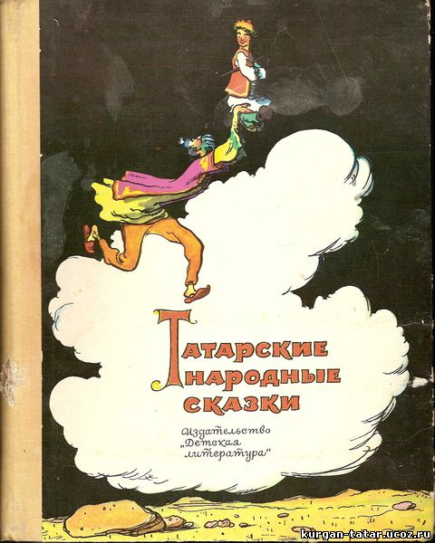 Значение татарских сказок. Основная работа по собиранию и изучению татарских народных сказок относится ко второй половине XIX – первой половине XX в. Известный тюрколог, академик В.В. Радлов специально посвятил 4-ый том своего многотомного издания творчеству татар Западной Сибири и включает в него помимо других фольклорных жанров еще и сказки. В 1898 г профессор Казанского университета Н.Ф. Катанов публикует 14 сказок. Большой вклад в собирание и анализ сказок внес К. Насыри, начиная с 1871 г он начинает помещать произведения татарского фольклора в своих «Казанских календарях», а в 1900 г совместно с П.А. Поляковым переводит на русский язык и публикует на обоих языках несколько татарских сказок.
Сказки, проходя через столетия, претерпевают различные изменения, постепенно теряют свой первоначальный облик и приобретают более современный облик. Поэтому при изучении сказок надо обязательно учесть, что они отражают своим содержанием и идейной направленностью различные временные промежутку, освещая те или иные духовно-нравственные и общественные аспекты бытия.

При изучении и сопоставлении татарских сказок со сказками других народов пришли к выводам, что они отражают исторические условия жизни татар, их национальную психологию, быт, но в то же время включают основные сюжетные мотивы, присущие сказкам остальных народам. Это особенно хорошо видно в построении общего состава сказочного эпоса, в котором в обязательном порядке присутсвуют сказки о животных, волшебные приключенческие, бытовые сказки, а также примыкающие к ним народные анекдоты (мэзэклэр).
Самое важное место в сказочных жанрах, бес сомнения, занимают сказки о животных. Возникнув в глубокой древности, во времена охотничьей магии и тотемистических верований они послужили первоначальным пластом зарождающейся культуры и искусства, основой для возникновения остальных сказок.
Основные персонажи татарских народных сказок – медведь, волк, лиса, заяц, кот, собака, коза. Медведь изображается могучим, однако слишком тяжелым на подъем. Зато он часто взаимодействует с людьми и помогает им («Медведь и старик»). Лиса, как и в других сказках, известна своем остроумием и хитростью («Кэтэн Иванович», «Хитрая лиса», «Ябедник»). Своей преданной дружбой к хозяину отличаются собака и конь. Коза и кот изображаются хитрыми и находчивыми, благодаря чему часто им сопутствует удача. Следовательно, сказки про животных основываются на реальных натуралистических наблюдениях за жизнью и повадками как диких, так и домашних зверей; они хорошо улавливают и передают их особенности. Вековые наблюдения народа над миром животных устанавливают какие-то общие закономерности совместного развития человека и Природы и их влияния друг на друга. Люди же часто ассоциируются с представителями животного царства. В результате всего этого сказки о животных становятся долговечными и полными глубокого философского смысла.
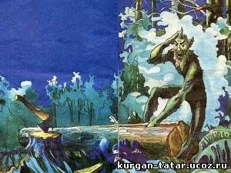

В волшебных сказках, так же как и в сказках о животных, мы встречаем пережитки тотемизма, пантеизма и анимизма, а также связанной с ними магии. Причем магия здесь проявляется в своей наиболее архаичной форме (сила заговора и слова, волшебные бытовые предметы и т.д.). У татар существует волшебно-тотемическая сказка «Ак буре» (Белый волк), в которой отражены описанные моменты. В данной сказке волк выступаетв роли покровителя и защитника человека, его друга и помощника. Но только при одном условии: человек должен уважать его власть, не должен рубить деревья и топтать травы в лесу без его разрешения. За непослушание волк превращает двух старших братьев героя и все их войско в холодные камни. И таких примеров, когда прослеживается сильная духовная связь между человеком и зверем, их содружество и взаимоуважение, очень много. Уже тогда люди поняли, как важно уметь находить общий язык с миром Природы, быть в ладу с ним, проявлять доброту и уважение к Жизни.
Часто главным героем татарских сказок (как и многих других народов) выступает третий сын какого-нибудь простого человека или единственный сын старика и старухи, живущий на краю села или деревни. Другим популярным героем волшебных сказок является также Таз (Плешивый). Положительные герои, которые отличаются от всех других какой-либо особой силой либо даром должны вести борьбу против сил зла и мирской несправедливости. Таковым, например, является Камыр батыр из одноименной сказки, который «за день вырастал как за месяц, а за один месяц столько, сколько за год». Мотивы подвигов главных героев могут быть различны: увезенная мать, задание царя и т.д. Однако главными всегда оставался поиск невесты, который берет свое начало еще в древних семейно-бытовых отношениях, когда женитьба состояла из ряда своеобразных обрядов.

